Einsparung von Ressourcen mit EWM
Nachhaltig = wirtschaftlich

Der ursprüngliche Begriff der Nachhaltigkeit geht auf die Forstwirtschaft zurück: Es soll nur so viel Holz geschlagen werden, wie auch nachwächst.
Heute ist Nachhaltigkeit viel mehr. Es steht für den sinnvollen und sparsamen Umgang mit Ressourcen jeder Art: Material, Wert- und Werkstoffe, Energie und Zeit. Dabei zieht die Einsparung einer Ressource häufig auch die Einsparung anderer Ressourcen nach sich. Wird weniger Material eingesetzt, muss weniger hergestellt und verarbeitet werden. Auch der Zeitaufwand reduziert sich. Eine nachhaltige Fertigung ist demnach auch immer eine wirtschaftliche Fertigung, die viele Kosten einspart. Für die EWM AG ist Nachhaltigkeit eine der wichtigsten Maximen – in der eigenen Produktion, bei der Entwicklung und im Einsatz von Geräten und Prozessen in den Schweißbetrieben. Mit dem ganzheitlichen Ansatz des Schweißgeräteherstellers, der Beratung, Geräte und Schweißprozesse einschließt, können Kunden Ressourcen optimal nutzen und einsetzen – wirtschaftlich und nachhaltig.

Sämtliche Register der Schweißtechnik ziehen
Schweißprozessketten – egal in welcher Branche – bieten enormes Einsparpotenzial. Im Rahmen der Innovations- und Technologieberatung ewm maXsolution analysieren Spezialisten von EWM sämtliche Aspekte und Einflussfaktoren des Schweißprozesses von der Konstruktion bis zur Fertigung und optimieren den gesamten Prozessablauf. Dazu zählen die Schweißnahtvorbereitung und die Auswahl des Zusatzwerkstoffs ebenso wie der Einsatz des für den jeweiligen Anwendungsfall besten Schweißprozesses. Auch die Peripherie wie Gaszuführung, die Vor- und Nacharbeit sowie der Einsatz von Verschleißmaterialien werden unter die Lupe genommen. Ziel ist stets, die individuell beste Kundenlösung und den wirtschaftlichsten Prozessablauf zu erreichen. Die Summe der Maßnahmen liefert ein nachhaltiges, ressourcenschonendes Ergebnis bei gleichbleibend hoher Qualität. Der finanzielle Aufwand für die Veränderungen hat sich in der Regel schnell amortisiert. Was bleibt, ist das gute Gefühl, neben der Kostenersparnis auch etwas für die Umwelt zu tun.
Energie einsparen
Um in der Schweißtechnik Energie, also Strom, einzusparen, ist die Technologie mitentscheidend. So wandelt die moderne Invertertechnologie im Vergleich zu analogen stufengeschalteten Transformator-Stromquellen die eingesetzte Energie mit einem deutlich geringeren Verlust in einen dem jeweiligen Prozess angepassten Strom um. Noch wesentlicher sind die innovativen Schweißprozesse. Jeder einzelne Schweißprozess ist optimal auf den jeweiligen Anwendungsfall ausgelegt und bringt die eingesetzte Energie in der optimalen Menge und Form in die Schweißnaht ein. So arbeitet ein coldArc-Lichtbogen zum Beispiel mit weniger Wärmeeinbringung als ein Kurzlichtbogen. Als Folge dieser Energieersparnis reduzieren sich der Verzug und damit die Nacharbeit. forceArc puls dagegen ist ein wärmeminimierter, richtungsstabiler, druckvoller Lichtbogen mit tiefem Einbrand. Er schiebt selbst den Zunder von unbehandeltem Schwarzstahl vor sich her. Das Ergebnis sind qualitativ hochwertige, spritzerfreie Schweißnähte. Dadurch werden Arbeiten bei der Schweißnahtvorbereitung und der Nacharbeit eingespart und damit zweifach Energie: Strom und menschliche Kraft. Zeit- und Materialeinsparungen kommen dazu.

Material einsparen
Untersuchungen zufolge lässt sich bei mehrlagigen Schweißnähten bis zur Hälfte der Energie durch einen verringerten Öffnungswinkel und einen druckvollen Lichtbogen einsparen. Damit reduzieren sich die Menge des abgetragenen Metalls zur Schweißnahtvorbereitung und die Anzahl der Schweißraupen. Ist aber zum Beispiel nur halb so viel Material für das Verschweißen notwendig, kann der Schweißer mit dem gleichen Materialaufwand doppelt so viel Schweißnaht erzeugen.
Daneben spielt das Schweißgas eine Rolle. Sehr schnell kann sich eine zentrale Gasversorgung gegenüber dem Einsatz von Gasflaschen amortisieren. Elektronisch geregelte Gasventile sparen weiteres Gas ein.

Zeit sparen
Optimierte Schweißprozesse können das gleiche Ergebnis in weniger Schweißzeit erreichen. Grund sind die vielen verschiedenen Faktoren, die für gutes, schnelles und sicheres Arbeiten sorgen: Mit ergonomisch geformten Brennern lässt sich leichter arbeiten. Dank der optimierten Drahtzuführung wird der Zusatzwerkstoff gleichmäßig und kontinuierlich zugeführt. Eine weitere Zeitersparnis kann die Umstellung der Drahtelektrode von der Rolle auf Faßanbindung bringen. Der häufigere Wechsel der Drahtrolle enfällt genauso wie das Entsorgen der Reststücke – was wiederum Ressourcen spart.
Auch langlebige Verschleißteile wie Strom- und Gasdüsen sparen Zeit ein. Durch die längeren Standzeiten müssen die Düsen seltener ausgetauscht werden. In der Summe reduzieren sich die Zeiten fürs Wechseln merklich.

Gesundheit schonen
Können Anwender bei großen Bauteilen einen Gelenkausleger nutzen, fallen die oft mühsamen Standortwechsel des Drahtvorschubgeräts und der Zwischenschlauchpakete weg – das Zeitkonto und der Bewegungsapparat des Mitarbeiters werden nachhaltig geschont. Dazu reduzieren innovative Schweißprozesse wie forceArc puls und coldArc Schweißrauchemissionen um bis zu 75 Prozent. Auch das verbessert die Arbeitsbedingungen und den Gesundheitsschutz des Schweißers deutlich.

Nachhaltigkeit leben
Komplette Kundenlösungen, effektive Ressourcennutzung und nachhaltiges Wirken standen von jeher und stehen auch in Zukunft im Fokus von EWM – sowohl in der Produkt- als auch in der Prozessentwicklung. EWM verfolgte als einer der ersten Schweißgerätehersteller konsequent die Invertertechnologie. Schweißgeräte wurden immer leichter, kompakter und handlicher. So wurden bei der Herstellung wertvolle Rohstoffe wie z. B. Kupfer und Aluminium eingespart. Doch der Nachhaltigkeitsgedanke geht bei dem Westerwälder Unternehmen weit über den reinen Bau und Einsatz im Schweißgerät hinaus. So ist das Verwaltungsgebäude nach neuesten Erkenntnissen in der Gebäudetechnik konzipiert. Um den Verbrauch von Primärenergie in dem neuen Bürokomplex signifikant niedrig zu halten, wurde der umweltfreundliche Energiestandard KfW 55 umgesetzt. Im Gebäude selbst befindet sich eine besonders energieeffiziente Heizung. Dass EWM-Geräte auch beim Bau von Windrädern eingesetzt werden, schließt den Kreis der Nachhaltigkeit.

Stand: 22. Mai 2019
Umfang: 6.363 Zeichen inklusive Leerzeichen
Abbildungen: 8

Abb. 1:

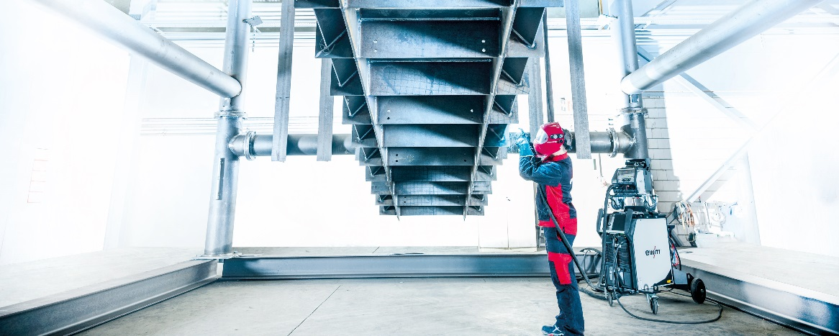
Clean und clever: Bei den nachhaltigen Komplettlösungen rund ums Schweißen von EWM stellt das Unternehmen Anwender und Kunden in den Fokus.

Abb. 2:

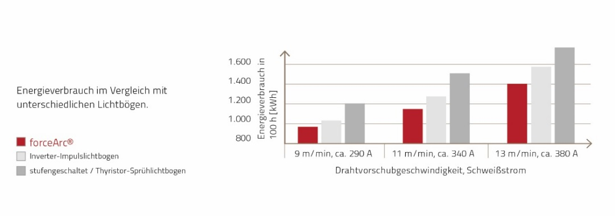
Mit dem EWM-Schweißprozess forceArc lässt sich deutlich Energie einsparen.

Abb. 3:

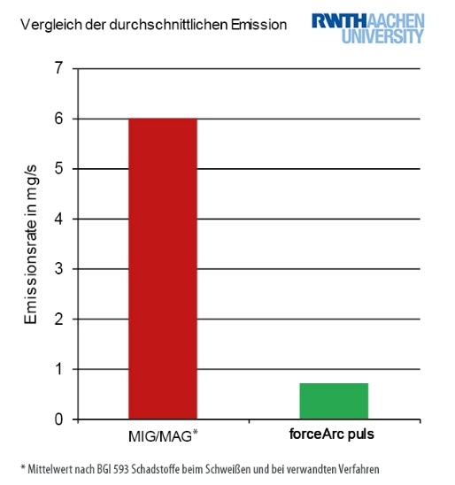

Untersuchungen der Rheinisch-Westfälischen Technischen Hochschule (RWTH) Aachen bestätigen: Schweißrauchemissionen lassen sich mit dem innovativen EWM-Schweißprozess forceArc puls um bis zu 75 Prozent reduzieren – die Gesundheit des Anwenders wird so nachhaltig geschont.

Abb. 4:

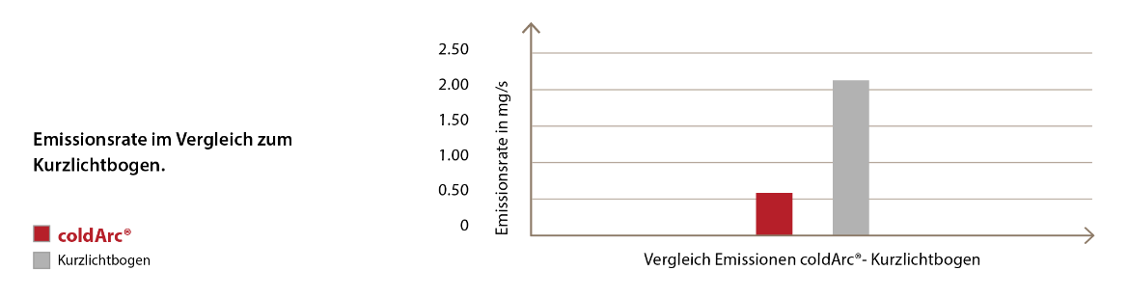

Auch mit dem innovativen EWM-Schweißprozess coldArc lassen sich Schweißrauchemissionen signifikant verringern.

Abb. 5:

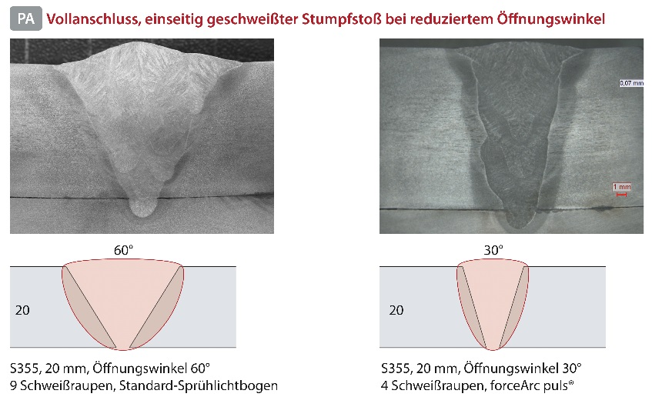

Geringere Öffnungswinkel haben gleich mehrfache Auswirkungen auf die Nachhaltigkeit: Weniger Material wird abgetragen, die Vorarbeiten reduzieren sich und damit der Zeitaufwand. Anschließend muss eine geringere Anzahl an Schweißraupen geschweißt werden, was wiederum wertvolle Metalle, Gas, Energie und Zeit spart.

Abb. 6:

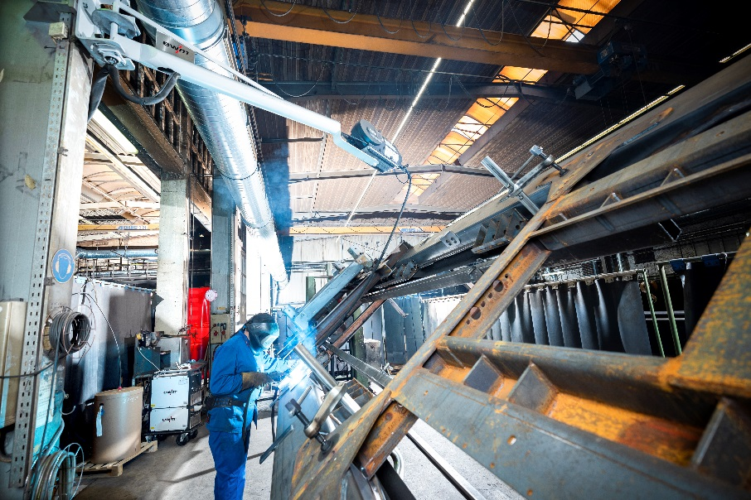

Wie sehr sich der ganzheitliche Ansatz von EWM bereits an einem Arbeitsplatz nachhaltig auswirken kann, erlebte der deutsche Marktführer von Systemen für Transport- und Recyclingfahrzeuge. Hier reduzierten sich der Gasverbrauch um ein Drittel und die Arbeitszeit um 15 Prozent. Bonus für den Hersteller: Gleichzeitig wurden 10 Prozent mehr Anhänger produziert.

Abb. 7:

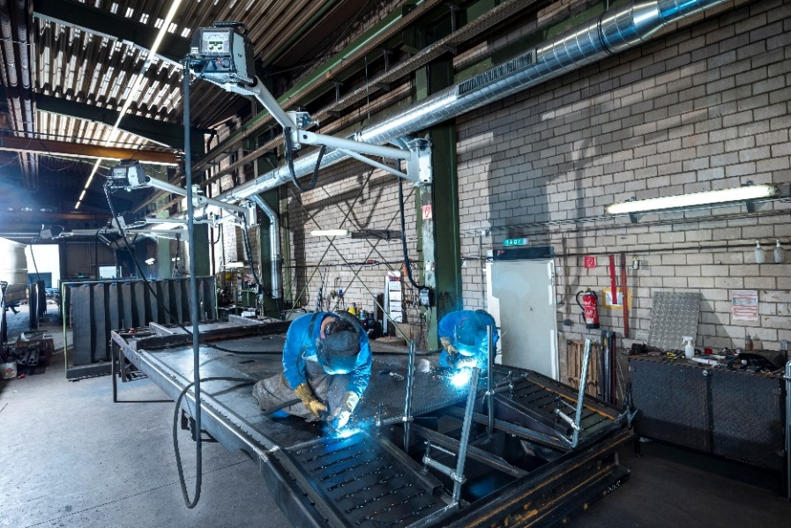

Mit Gelenkausleger (oben) fallen besonders an großen und sperrigen Werkstücken oft mühsame Standortwechsel des Drahtvorschubgeräts und der Zwischenschlauchpakete weg. Das schont die Gesundheit der Schweißer und das Gerät. Zudem wird Zeit gespart.

Abb. 8:

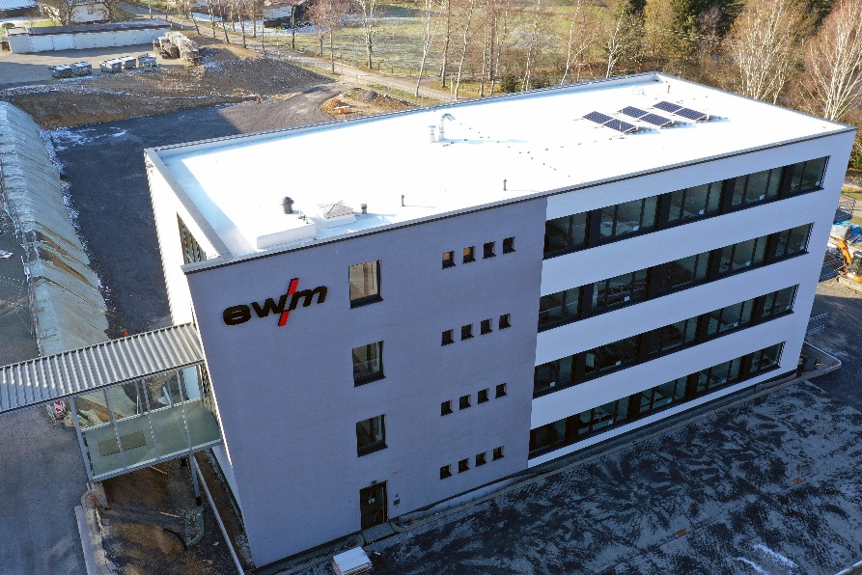

Nachhaltigkeit wird auch im eigenen Unternehmen gelebt: Das neue Verwaltungsgebäude in Mündersbach ist mit einer besonders energieeffizienten Heizung und ergonomischen Möbeln ausgestattet.

Über EWM:
Die EWM AG ist Deutschlands größter Hersteller und international einer der wichtigsten Anbieter für Lichtbogen-Schweißtechnik. Mit zukunftsweisenden und nachhaltigen Komplettlösungen für Industriekunden bis hin zu Handwerksbetrieben und einer großen Portion Leidenschaft lebt das Familienunternehmen aus Mündersbach seit mehr als 60 Jahren sein Leitmotiv „WE ARE WELDING“ (dt.: „Wir sind Schweißen“).
EWM entwickelt Schweißtechnologie der Spitzenklasse. Das Westerwälder Unternehmen bietet komplette Systeme mit hochwertigen Schweißgeräten, allen erforderlichen Schweißkomponenten, Schweißbrennern, Schweißzusatzwerkstoffen und schweißtechnischem Zubehör für manuelle und automatisierte Anwendungen.
Anwender loben die leichte Bedienbarkeit und die ausgezeichneten Ergebnisse. Unternehmen schätzen die gute Beratung, den Service und die enormen Einsparungen, die mit EWM-Systemen möglich sind. Die zum Teil patentierten Schweißprozesse sorgen im Einsatz für einen geringeren Verbrauch von Materialien, Energie, Zeit und setzen bis zu 75 Prozent weniger Schweißrauchemissionen frei.
Rund 800 Mitarbeiter beschäftigt der Hersteller von innovativer Schweißtechnik an derzeit 14 deutschen und 7 internationalen Standorten, knapp 400 davon am Stammsitz in Mündersbach.

Unternehmenskontakt EWM AG
Maja Wagener
Dr. Günter-Henle-Str. 8
56271 Mündersbach
Telefon: +49 2680 181-434
E-Mail: maja.wagener@ewm-group.com
Internet: www.ewm-group.com

Pressekontakt
additiv pr GmbH & Co. KG
Jan Leins
Pressearbeit für Logistik, Stahl, Industriegüter und IT
Herzog-Adolf-Straße 3
56410 Montabaur
Telefon: 02602-950 99-16
E-Mail: jl@additiv-pr.de
Internet: www.additiv-pr.de

